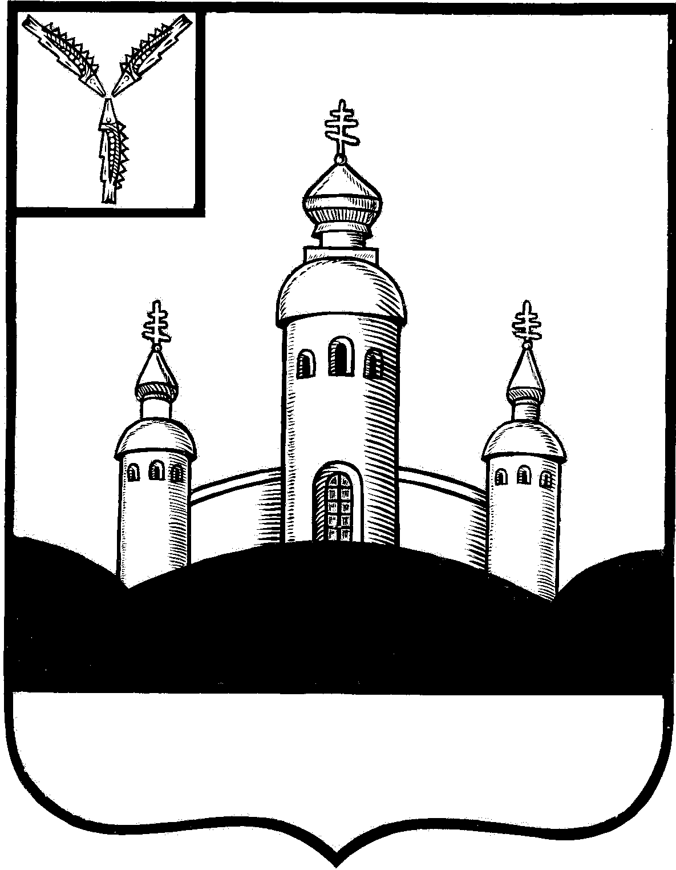
АДМИНИСТРАЦИЯ
ВОСКРЕСЕНСКОГО МУНИЦИПАЛЬНОГО РАЙОНА
САРАТОВСКОЙ ОБЛАСТИ
УПРАВЛЕНИЕ ОБРАЗОВАНИЯ
От 05. 11. 2022 года ПРИКАЗ №

с. Воскресенское

Об утверждении оргкомитета муниципального этапа
всероссийской олимпиады школьников
в 2022-2023 учебном году

На основании приказа Министерства образования Саратовской области от 11 октября 2022 года № 1656 «Об организации подготовки всероссийской олимпиады школьников на территории Саратовской области в 2022/2023 учебном году», приказа Управления образования администрации Воскресенского МР от 11 октября 2022 года № 1656 «О муниципальном этапе всероссийской предметной олимпиады школьников в 2022-2023 учебном году», с целью выявления и развития творческих способностей и интереса к научно-исследовательской деятельности обучающихся, создания необходимых условий для поддержки одаренных детей, пропаганды научных знаний

ПРИКАЗЫВАЮ:
- Утвердить состав оргкомитета олимпиады и состав жюри по проведению предметных олимпиад (приложение № 1)
- Членам оргкомитета необходимо:
  - сформировать жюри муниципального этапа олимпиады по каждому образовательному предмету и утвердить их состав.
  - обеспечить сбор и хранение заявлений родителей (законных представителей) обучающихся, заявивших о своем участии в олимпиаде, об ознакомлении с настоящим Порядком и о согласии на сбор, хранение, использование, распространение (передачу) и публикацию персональных данных своих несовершеннолетних детей, а также их олимпиадных работ, в том числе в информационно-телекоммуникационной сети «Интернет».
- утвердить состав жюри муниципального этапа олимпиады по каждому общеобразовательному предмету (приложение № 2)
- контроль за исполнением приказа оставляю за собой.

Начальник управления образования В.К.Эмих
администрации ВМР

Приложение № 1
к приказу управления образования
от года №

Состав оргкомитета.
Игонькина М.С. – председатель оргкомитета, методист управления образования администрации Воскресенского МР
Потрясова А.А. – секретарь оргкомитета, методист управления образования администрации Воскресенского МР
Члены оргкомитета:
- Ермак И.В. – заместитель директора по УР МОУ «СОШ с.Воскресенское»
- Иконникова Е.В. – заместитель директора по УР МОУ «СОШ с.Елшанка»
- Прокофьева Г.Л. – заместитель директора по УР МОУ «СОШ с.Синодское»
- Клебо Е.А. – заместитель директора по УР МОУ «ООШ с.Славянка»
- Воробьёва Т.М. – заместитель директора по УР МОУ «СОШ с.Букатовка»
- Ермалаева М.Н. – заместитель директора по УР МОУ «СОШ с.Ново-Алексеевка»
- Денисова И.И. – заместитель директора по УВР МОУ «ООШ с.Чардым»
- Ашуралиева С.А – заместитель директора по УВР МОУ «ООШ с.Медяниково»
- Кузбакова И.В. – заместитель директора по УВР МОУ «ООШ с.Андреевка»
- Гончарова О.Е. – заместитель директора по УВР МОУ «ООШ с.Студёновка»

Приложение № 2
к приказу управления образования
От года №
Состав жюри школьного этапа
олимпиады по каждому общеобразовательному предмету

Предмет – русский язык, литература
Председатель:
Игонькина М.С. – методист управления образования администрации ВМР;
Члены жюри:
Потрясова А.А. – методист РМК управления образования администрации ВМР;
Будаева Е.А. – учитель русского языка и литературы МОУ «ООШ с.Андреевка»

Предмет – математика
Председатель:
Игонькина М.С. – методист управления образования администрации ВМР;
Члены жюри:
Потрясова А.А. – методист РМК управления образования администрации ВМР;
Гурьянова Е.Н. — учитель математики МОУ «СОШ с.Елшанка»

Предмет – истории, обществознание
Председатель:
Игонькина М.С. – методист управления образования администрации ВМР;
Члены жюри:
Потрясова А.А. – методист РМК управления образования администрации ВМР;
Шишикина А.Л. – учитель истории и обществознания МОУ «СОШ с.Елшанка»

Предмет – биологи, экология
Председатель:
Игонькина М.С. – методист управления образования администрации ВМР;
Члены жюри:
Потрясова А.А. – методист РМК управления образования администрации ВМР;
Слесаренко М.В. – учитель биологии, химии и экологии МОУ «ООШ с.Андреевка»

Предмет – химия
Председатель:
Игонькина М.С. – методист управления образования администрации ВМР;
Члены жюри:
Потрясова А.А. – методист РМК управления образования администрации ВМР;
Курочкина Т.Н. – учитель химии МОУ «СОШ с. Воскресенское»

Предмет – география
Председатель:
Игонькина М.С. – методист управления образования администрации ВМР;
Члены жюри:
Потрясова А.А. – методист РМК управления образования администрации ВМР;
Шавлакова С.А. – учитель географии МОУ «СОШ с.Букатовка»
Предмет – информатика
Председатель:
Игонькина М.С. – методист управления образования администрации ВМР;
Члены жюри:
Потрясова А.А. – методист РМК управления образования администрации ВМР;
Амаханов М.М. - учитель информатики МОУ «ООШс. Медяниково

Предмет – английский язык
Председатель:
Игонькина М.С. – методист управления образования администрации ВМР;
Члены жюри:
Потрясова А.А. – методист РМК управления образования администрации ВМР;
Богомолова О.Ю. – учитель иностранного языка МОУ «СОШ с.Воскресенское»

Предмет – немецкий язык
Председатель:
Игонькина М.С. – методист управления образования администрации ВМР;
Члены жюри:
Потрясова А.А. – методист РМК управления образования администрации ВМР;
Недогорская Н.Л. – учитель немецкого языка МОУ «СОШ с.Воскресенское»

Предмет – физика
Председатель:
Игонькина М.С. – методист управления образования администрации ВМР;
Члены жюри:
Потрясова А.А. – методист РМК управления образования администрации ВМР;
Иконникова Е.В. – учитель физики МОУ «СОШ с.Елшанка»

